项目步骤
- 导入数据库AdventureWorksDW2012。
(2) 新建数据分析项目。
(3) 新建数据源，连接数据库Adventure Works。
(4) 建立数据源视图，事实表为FactInternetSales，维表为DimCustomer、DimProduct、DimDate、DimGeography。
(5) 建立多维数据集。
(6) 创建相应的维度信息。
(7) 多维数据集应用所创建的维度。
(8) 部署项目。
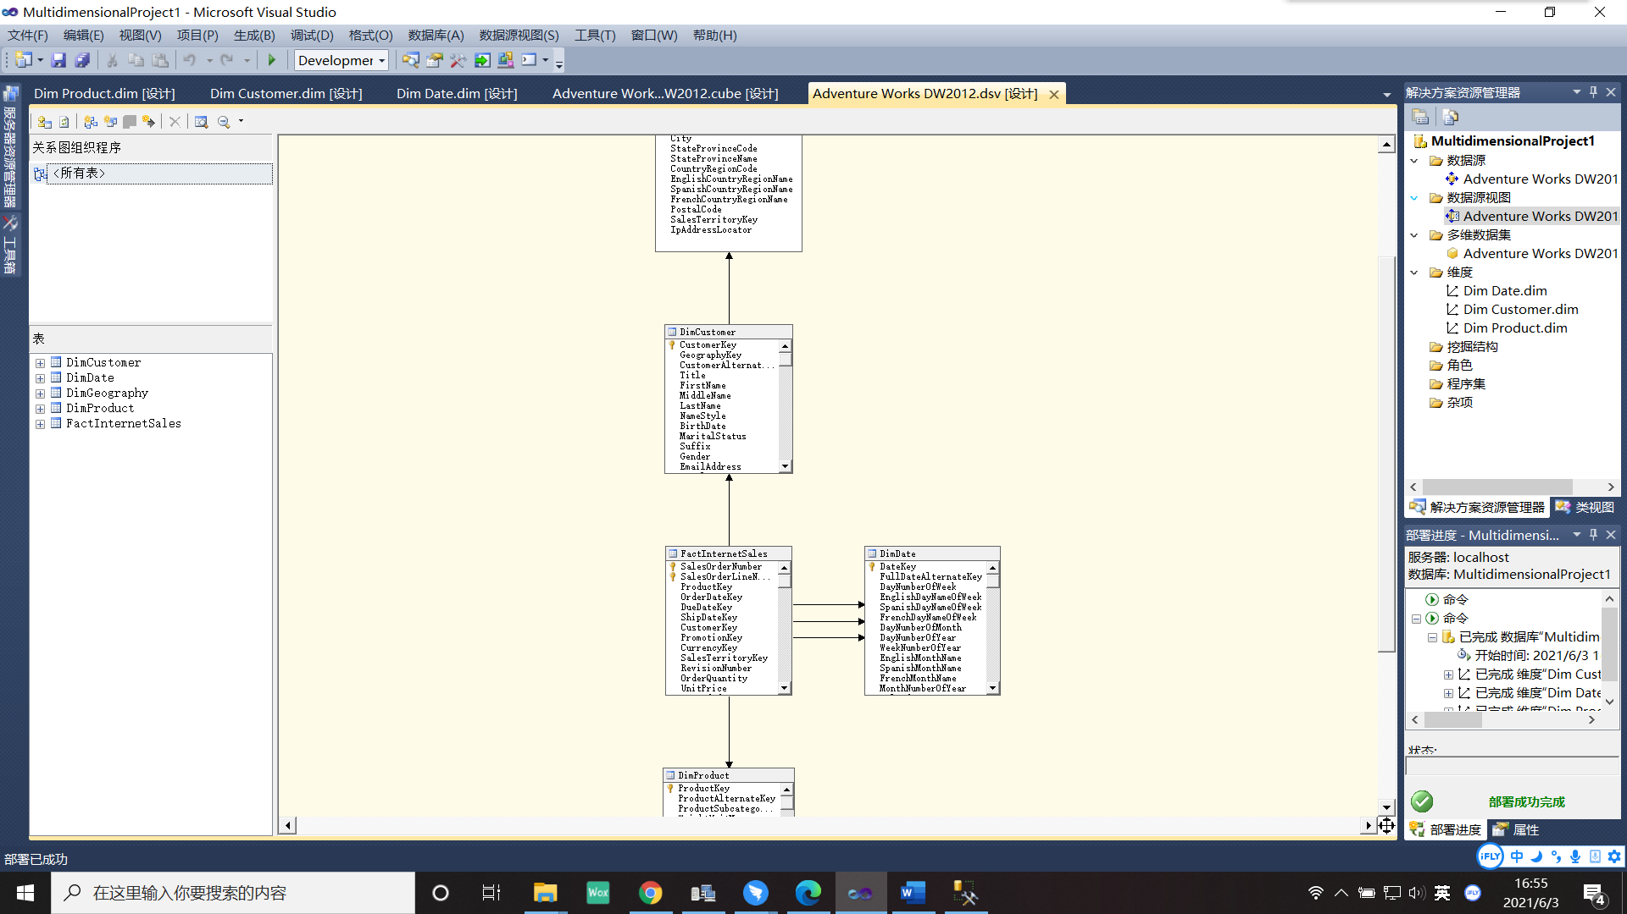
(9) 数据仓库建模联机分析处理应用。
① 由事实表FactInternetSales及维表DimCustomer、DimProduct、DimDate、DimGeography构成的模型叫什么模型？截图显示该模型。
雪花模型
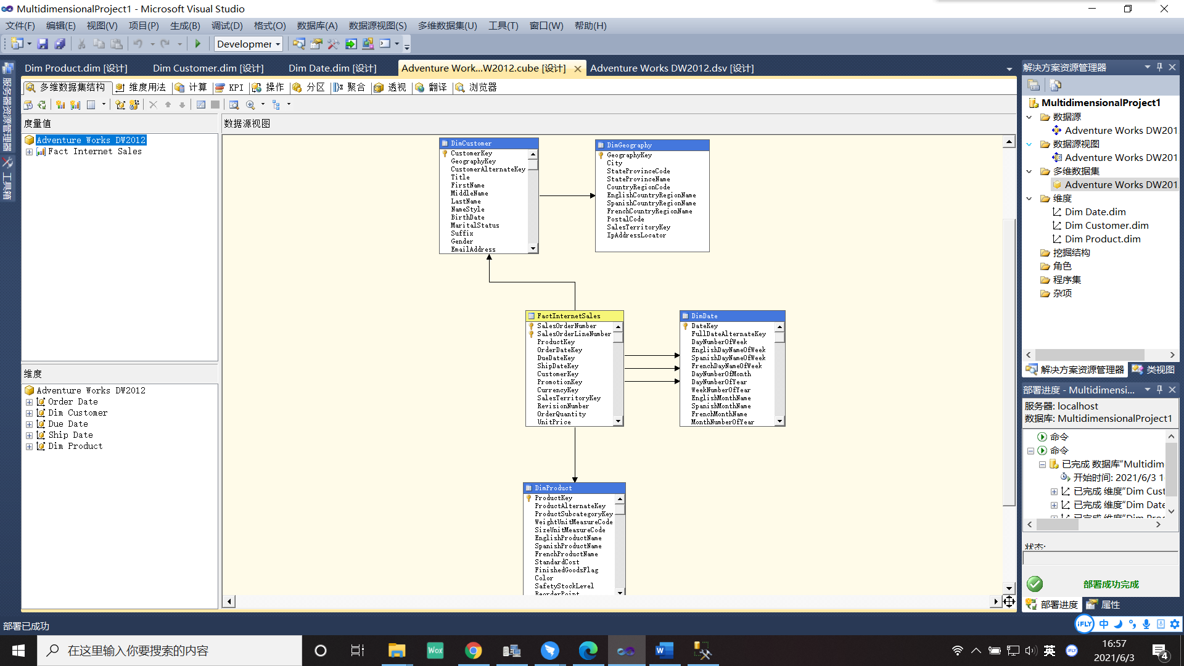
② California, Florida, New South Wales, New York四个地区（维度：DimGeography -State Province Name）；第三季度（在维度DimDate上选择Calendar Quarter）；产品(维度DimProduct-Model Name ) Water Bottle的销售额。
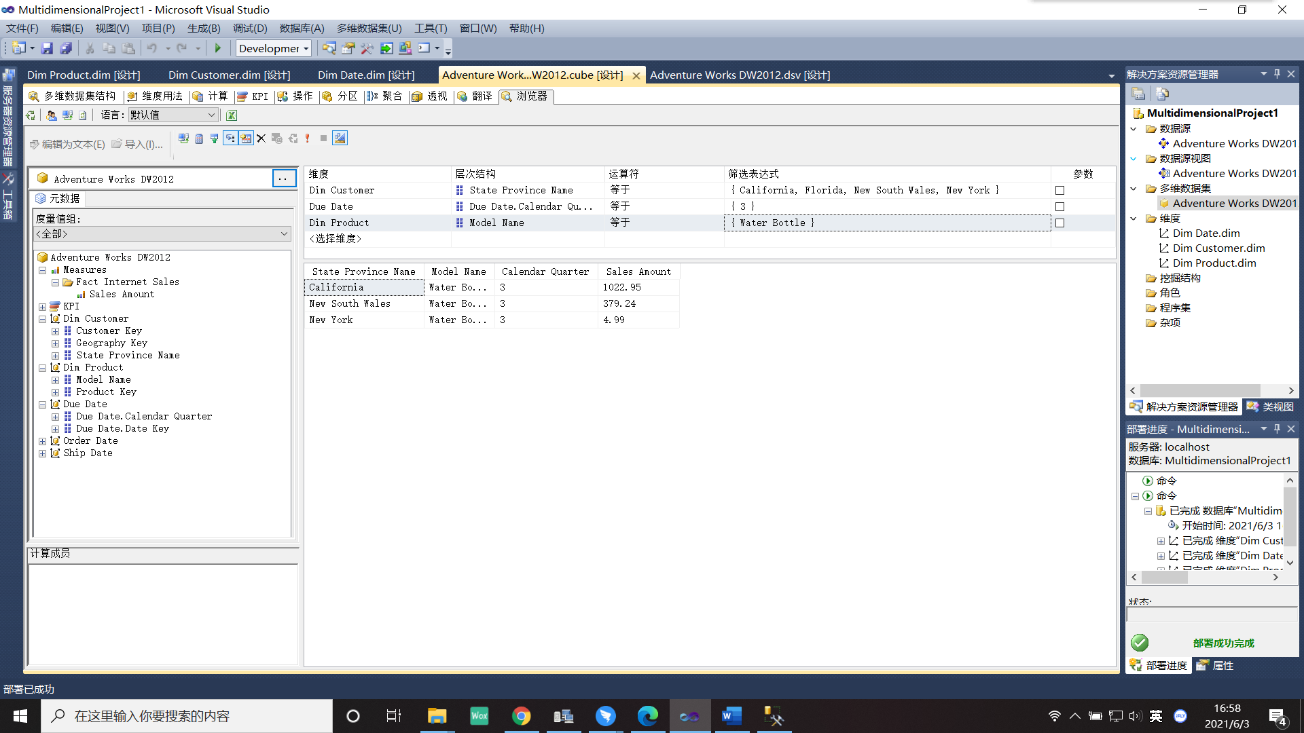
③ 有住房的客户（维度DimCustomer-House Owner Flag为1）在2005及2006年(维度DimDate- Calendar Year)购买层次（维度DimProduct-Class）为中档（M）的产品的销售额。
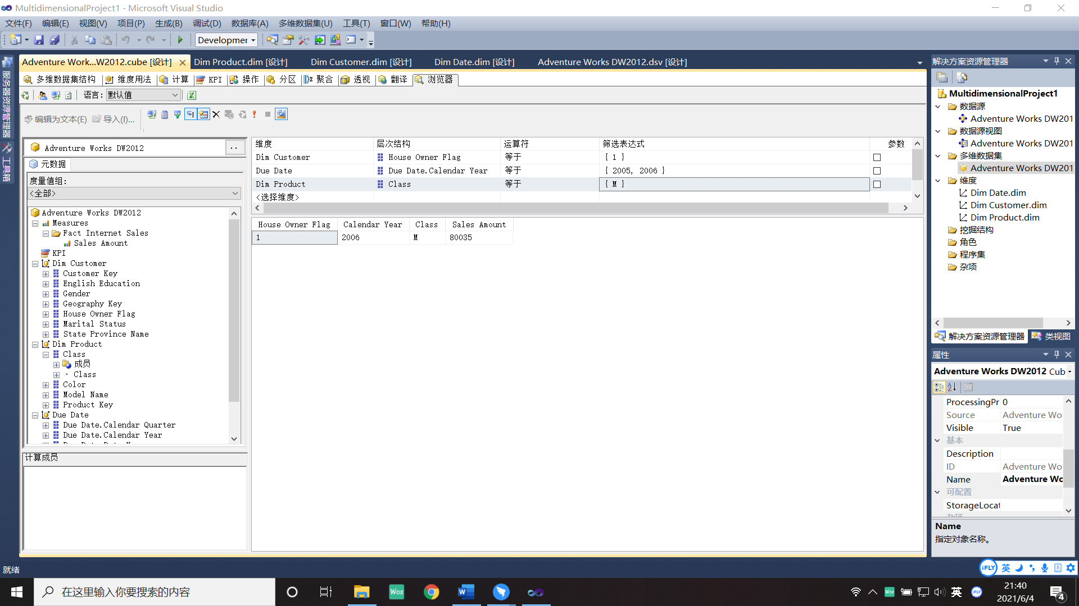
④ 同时显示Water Bottle在不同年度(Calendar Year)的销售数据。
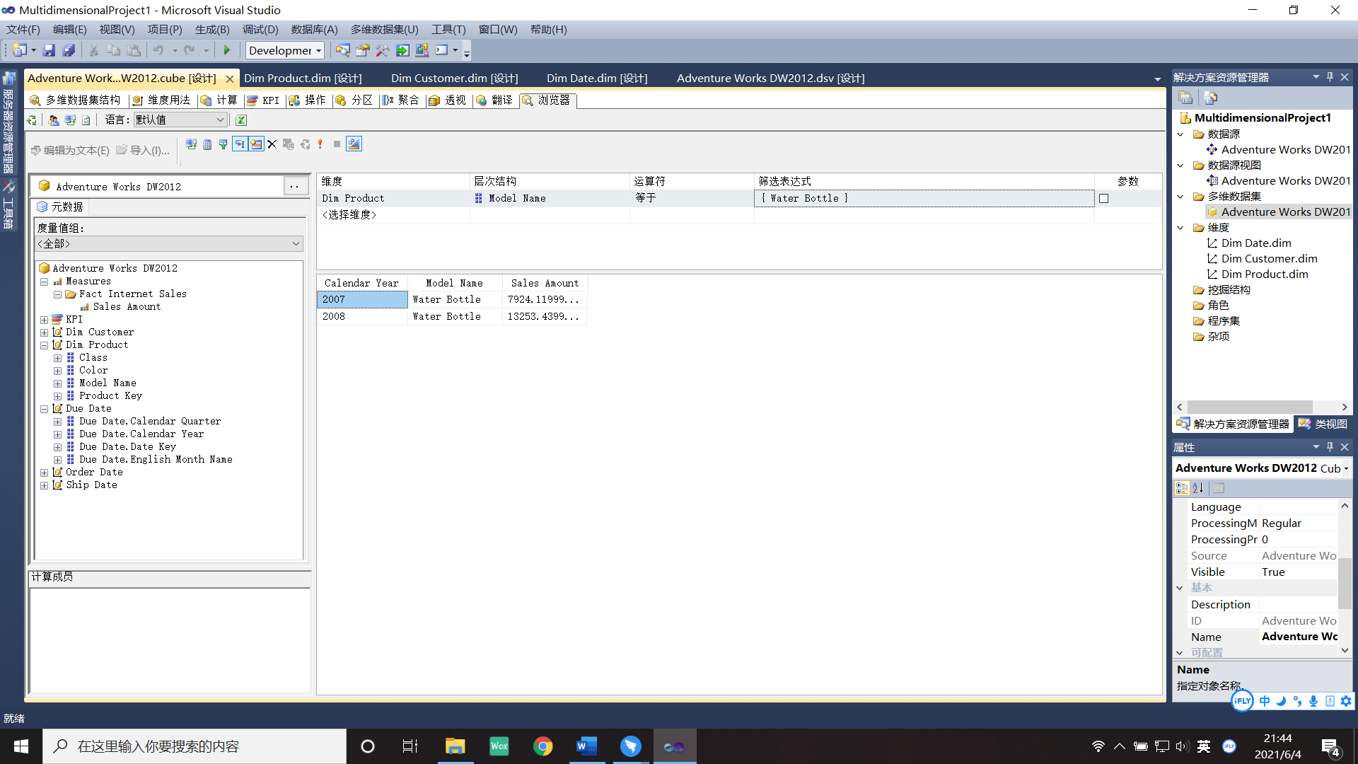
⑤ 同时显示2007年度不同月份(维度DimDate-English Month Name)Water Bottle的销售总额。
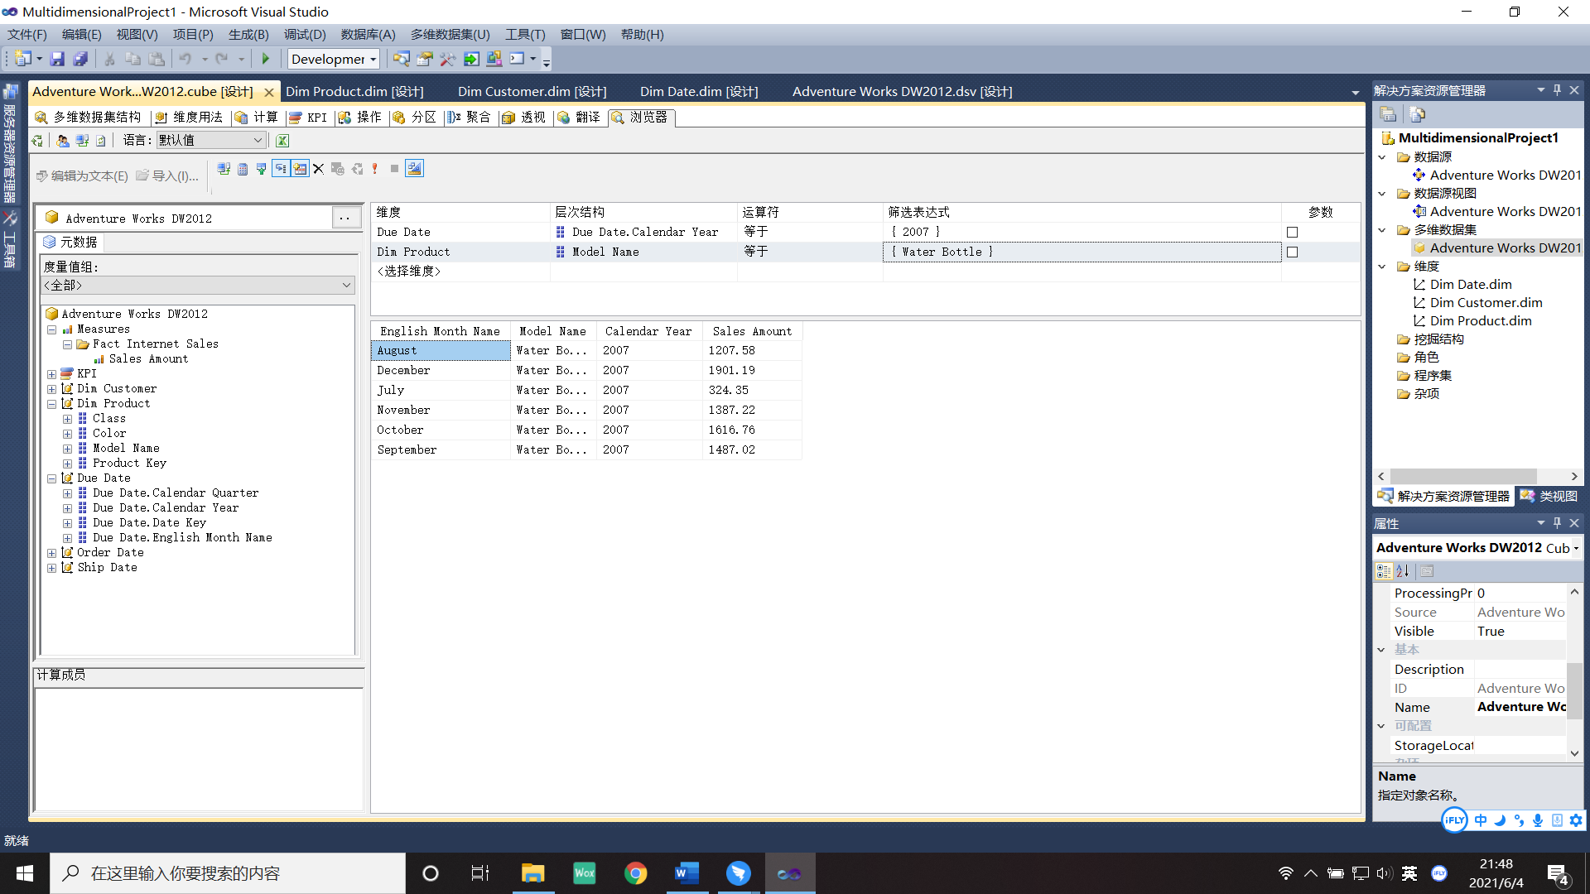
⑥ 同时显示2006年各种（Model name）商品的销售总额。
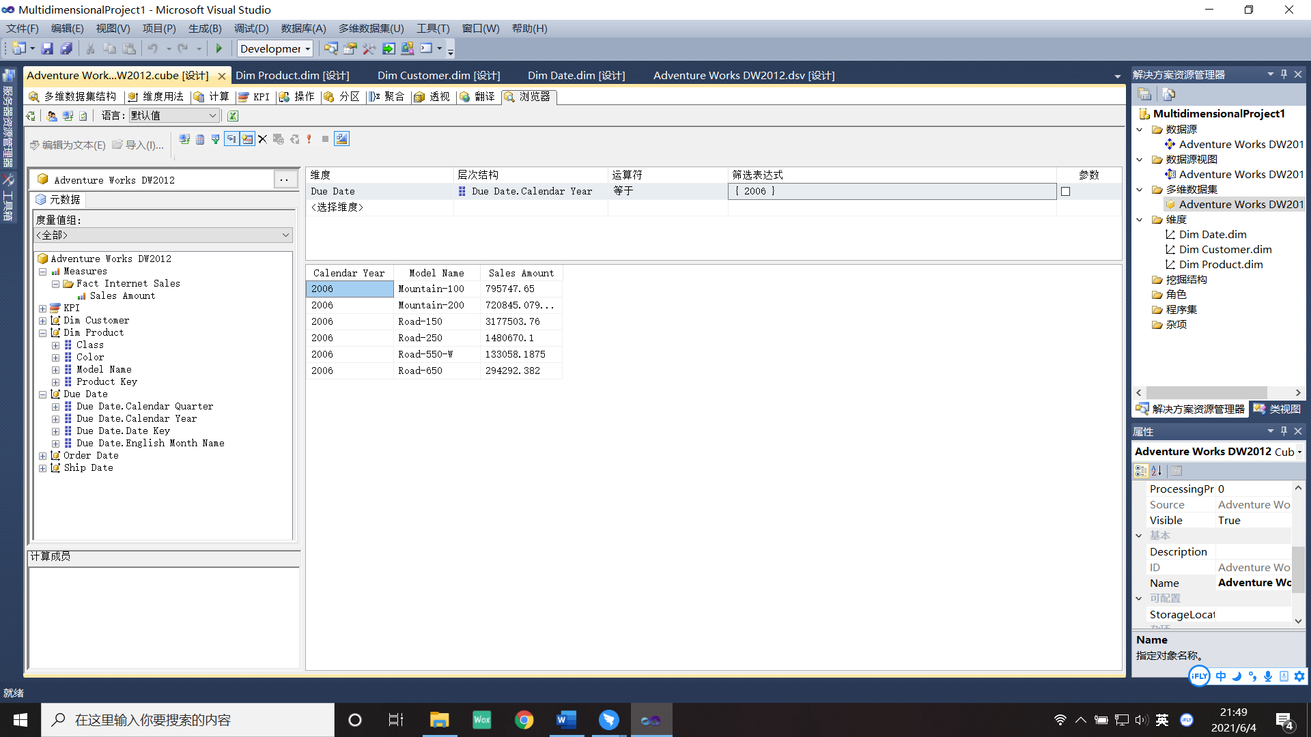
⑦ 请分析顾客性别（维度DimCustomer-gender）与顾客所购买商品颜色（维度DimProduct-color）之间有什么样的关系。
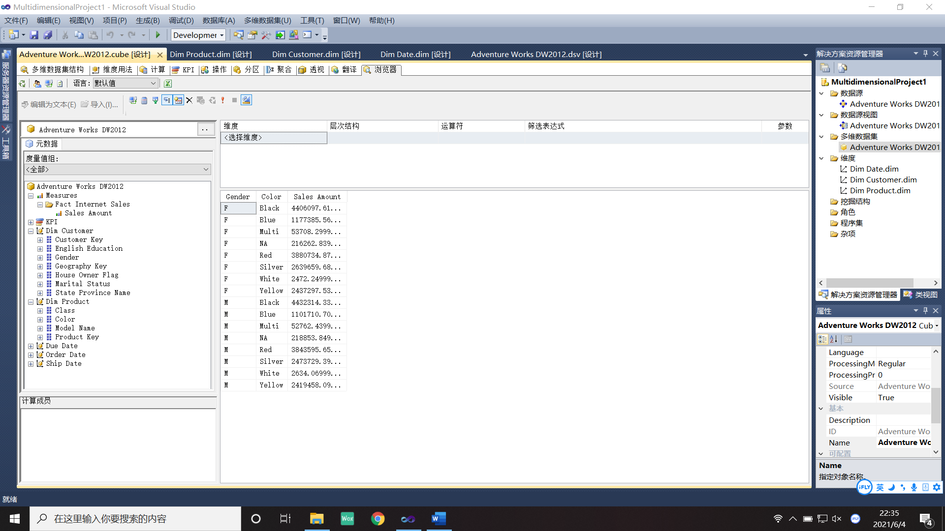
女性顾客购买的黑色商品最多，白色商品最少
男性顾客购买的黑色商品最多，白色商品最少
⑧ 请分析顾客婚姻状况（维度DimCustomer-Marital Status）与所购买商品等级（class）之间，学历(维度DimCustomer-English Education)与所购买商品等级（class）之间的关联关系。
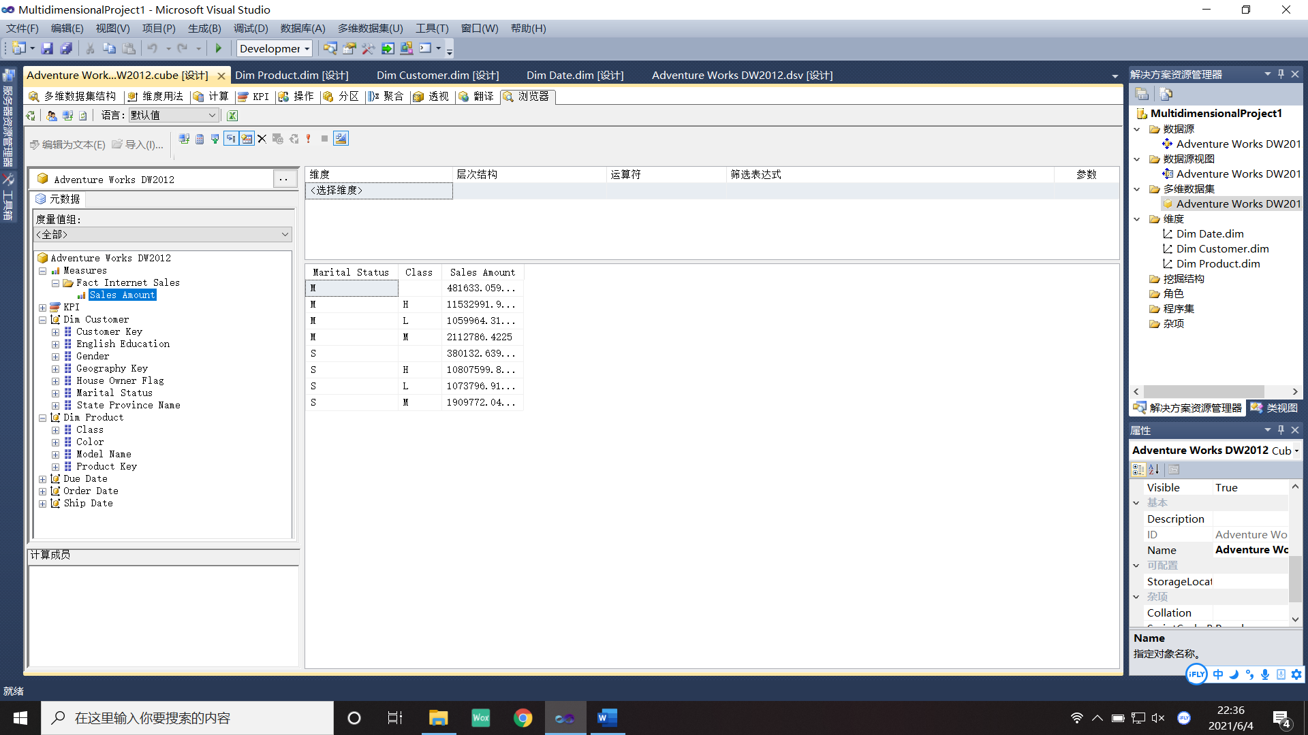
已婚顾客购买的高等级商品最多，低等级商品最少
未婚顾客购买的高等级商品最多，低等级商品最少
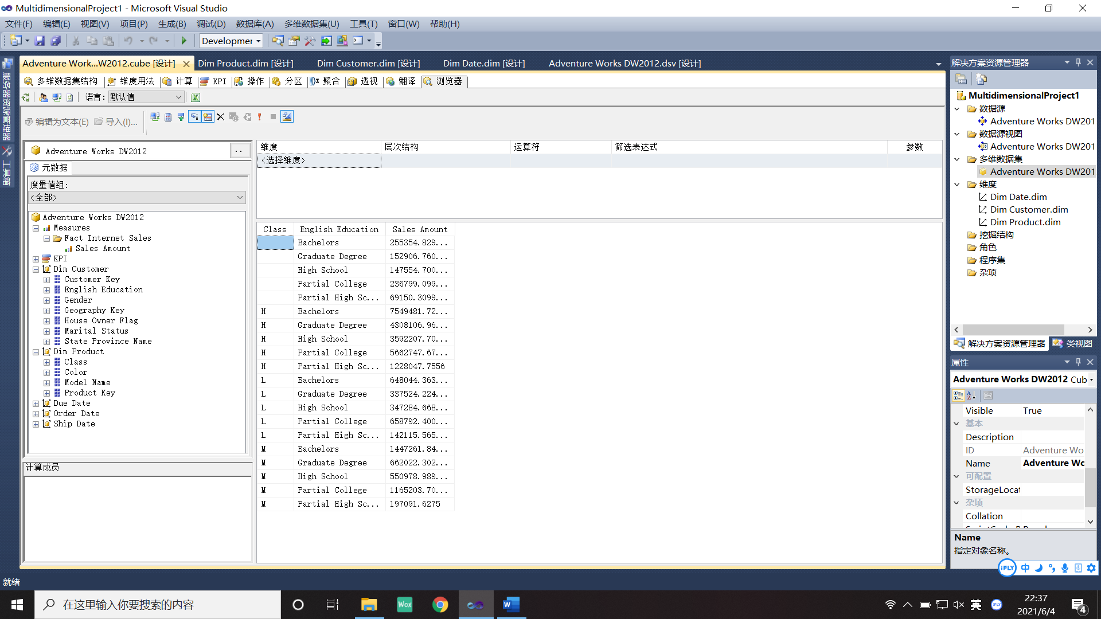
学历为Bachelors的顾客购买的高级商品最多，学历为Partial High School的顾客购买的高级商品最少
学历为Partial College的顾客购买的低级商品最多，学历为Partial High School的顾客购买的低级商品最少
学历为Bachelors的顾客购买的中级商品最多，学历为Partial High School的顾客购买的中级商品最少

思考题
- 星型模型和雪花模型的区别？
星型模型的维度表都直接连接事实表，雪花模型存在间接连接事实表的维度表
- 数据分析过程如果让你用SQL语句进行统计如何实现？
⑦select gender, color, SalesAmount
from Customer, Product, InternetSales
where Customer.CustomerKey=Internet Sales.CustomerKey and Product.ProductKey=Internet Sales.ProductKey
⑧select MaritalStatus, SalesAmount
from Customer, InternetSales
where Customer.CustomerKey= InternetSales. CustomerKey
select EnglishEducation, SalesAmount
from Customer, InternetSales
where Customer.CustomerKey= InternetSales. CustomerKey

